クラブリベルタ・トルヒーヨ フィリアル東京
第２回 マリネラ セレクティーボ
「東京でマリネラを踊りましょう vol.Ⅲ」
実施報告書

会場：東京江東区夢の島 Bumb東京スポーツ文化館
2014年4月 19日 土曜日

主催 特定非営利活動法人 日本マリネラ協会
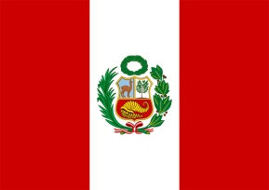
テーマ 開催の目的

＊日本におけるペルーのイメージ
日本におけるペルーのイメージはアンデス地方、インカ帝国・マチュピチュなど山岳地方に偏っている。
日本とペルーの総合的移民の歴史は150年と長く、今や日系人といわれるペルー人は全世界に９万人に達している。
現在、日本には約５万人の在住者がいる。

＊日本におけるペルー文化の現在の状態
日本国内におけるペルー文化の活動の場は未だ乏しい。スペイン語を母国語とするペルー人の多くは日本語、英語に高い壁を持ち独自のコミュニティー内での活動にとどまっている。
昨年のセレクティーボからマリネラアカデミアが３校でき、在日ペルー人コミュニティーの子供たちの文化的教育環境に貢献している。

＊ペルー人におけるマリネラの存在
ペルーの代表的国民的ダンスであるマリネラはとても優雅で上品な美しさを持ち、ペルー海岸地方を代表するダンスでペルー人全体に愛されている。
ペルー国民調査で「ペルー人が誇りに思うダンス」において２５％の国民がそれはマリネラと答えている。ペルーの誇れる文化の代表格の1つである。

日系人、日本在住ペルー人が自国の文化であるマリネラを日本で共有することで祖国の誇りを感じ自信を持って生活できるようになる。
文化の発展は人間性、国民性の向上をもたらすものであり、日本在住のペルー人の生活環境を向上させることを助ける。

＊日本とペルーの関係
両国の関係は日本人の南米ペルーへの移民から始まり150年以上の歴史がある。しかし現代の日本人のほとんどはその事実をあまり認識していない。
両国の縁の深さ、そして互いに地震大国という運命的共通点。両国の縁と同じ運命の痛みを分かち合い、そしてお互いに助け合うこと。
相互的な理解と協力が望ましい。今後の両国は共存の時がきていると思う。
会 場
江東区夢の島 Bumb東京スポーツ文化館
ダンスホールとしてのクオリティーは最高レベルで高級感があり設備も整っている。
交通の便もよく、山手線、京浜東北線・浜松町駅から徒歩8分。
東京都内はもちろん、新幹線・品川駅より5分、東京駅より15分。また羽田空港からも近く大変便利。
駐車場料金は1時間400円。東京都内では利用しやすい金額だった。 遠方からのペルー人家族も全員で来場することの助けになった。
昨年に続き２回目の使用。立派なホールを使用することでマリネラを通じてペルー人の誇りが高まる。

シーバンスホール 正面入り口
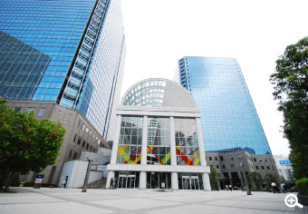
使用会場 メインホール
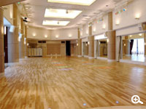

開催の意義と効果
＊セレクティーボを開催することの意義
在日ペルー人に自国の文化的活動の場を提供することでその文化を発展と在日ペルー人の文化教養の向上と情操教育につながる。
日本人のマリネラ愛好家が増え、ペルー人とともにコンクールに出場することでダンスを通してともに成長しあえる。
同じ時間を共有することでオリンピック精神が培われ、共存共栄の精神が育つ。

＊日本において開催することの意義
日本人にマリネラを紹介することで日本人の南米ペルーに対する見解が広がり、日本人の意識が在日・日系ペルー人の存在に向けられるようになる。
在日ペルー人の子供たちに文化的活動とそれを学ぶことへの動機づけができる。

＊このイベントの日本での効果
現在、在日本ペルー人約5万人の存在は日本国内移住外国人第5番目という事実。日本人がその存在を認識していくことでペルー人を「知らない外国人」から「親戚のような関係」へ発展させることができ両国の親交が深まる。それにより日本の治安を含む多方面へのよい影響が想像できる。
ペルーを含む南米の今後の成長は注目すべきところで、日本人がその事実を知ることで日本人の世界観と視野が広がる。身近な存在になる。
日本国内のスペイン語の普及に貢献する。 2020年東京オリンピックでは公共施設にスペイン語表記が望ましい。
公共施設のスペイン語表記は国際都市としての日本では必須と思われる。

＊このイベントのペルーでの効果
日本人が新たなペルーの魅力を知ることによってペルーへ興味を駆り立て、ペルー観光の機会が増しペルー観光のビジネスにつながる。
ペルー国内の日系人の多くは日本でのマリネラのセレクティーボ開催に両国の真の友好を感じている。
在ペルーの日系人は日本でのセレクティーボ開催に誇りを感じている。

＊このイベントの諸外国での効果
マリネラはヨーロッパ、北アメリカではすでに受け入れらすでに活動している。日本は後発である。
世界中のマリネラ愛好家は日本のマリネラの発展に熱い視線を向けている。文化的な意識の高いペルー人の多くが日本のセレクティーボへの参加を希望している。
イベント概要

■日本語タイトル：クラブリベルタ トルヒーヨ フィリアル東京
第２回セレクティーボ と トラディショナル・ぺロール “チャンピオンたちの夜”
副題：ペルーから東京へ マリネラを踊りましょう！

■スペイン語タイトル：Segunda Concurso Selectivo Nacional y Mundial de Marinera Nortena y Festival del Perol “Noche de Campeones”
副題：Baila Marinera en Tokio vol.Ⅱ

■日程：2013年8月 3日（土曜日）
第1部 13時～17時セレクティーボ・コンクルソ
第2部 18時～トラディショナル・ぺロール
22時 終了

■来場者数：約300名

■主催、制作：日本マリネラ協会 ■協賛：別紙参照
クラブリベルタ トルヒーヨ フィリアル東京 ■後援：別紙参照
アカデミアマリネラ“バイラペルー”

■協力：La Frontera、KYODAI、株式会社ラティーナ、群馬榛名ハッピーライフ・ビレッジ、ピッカ、エルロード美容室、
コカ・コーラボトリング羽田営業所、日本マテ茶協会、VIRU（三菱食品株式会社）、フォトクリエイト、アトリエ・シュガーミル
大城ジェフリ蓮、カルパ・アンディーナ、日本人とペルー人のボランティア有志7名

■ルール表：添付しました。（6ページ）
セレクティーボ 出場者と優勝者
選手は年齢別のカテゴリに分かれてダンスを競います。ペルーでは10カテゴリありその中には身障者の部もあります。
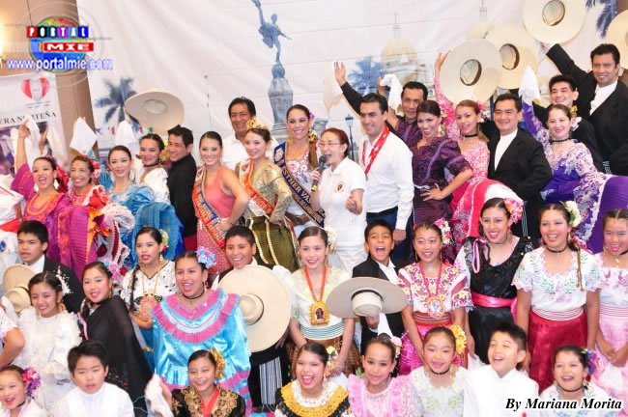
＊出場者
１）カテゴリ・ニーニャス（ペア 子供3歳から15歳） ： 8組（昨年度3組）

２）カテゴリ・アダルト （ペア 大人19歳以上） : 5組（昨年度4組）

３）カテゴリ・シングル 子供 ： 20名（昨年度4名）

４）カテゴリ・シングル 大人 ： 9名（昨年度3名）

５）カテゴリ・コレヲグラフィア （創作ダンス） ：4組38名（昨年度３組）

合計：17組93名（昨年度10組、32名） （内訳 ： ペルー国籍 65名、日本国籍 27名、ブラジル国籍1名）
出場者は目標の２００％達成。 来場者数は目標の６０％（但し会場の都合により入場できませんでした）

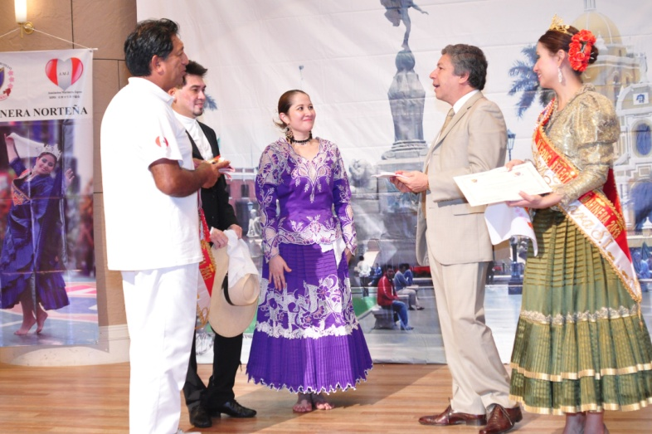
在東京ペルー共和国総領事カルデナス殿よりバンダの授与
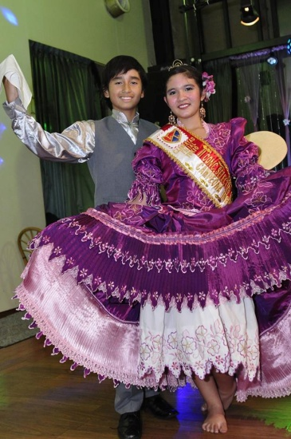
＊優勝者
１）Infantiles:グアダルペ＆アントニオ・ガルシア・ロペス
２）Adultos: ルーベン・カディージョ＆ジャケリン
３）Categoría Especial Individuales Infantes: ニコル・アユミ・ヒグチ
４）Categoría Especial Individuales Adultos: チフミ・フクダ
５）Coreografías: アカデミア”ソモスペルー”

優勝賞金と賞品
全員にバンダ、エスカプラリオと帯、ディプロマ、記念皿を進呈
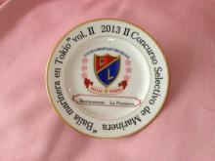
また、協賛企業からの副賞が全員に贈られました。
＊カテゴリア アダルト ペアの部
賞金 ￥５００００－（株式会社ラティーノ様より）

＊カテゴリア ニーニョス ペアの部
ディズニーランド入場券 各自1枚 ￥１００００－相当（アカデミア・バイラペルーより）

＊カテゴリア シングル 子供の部
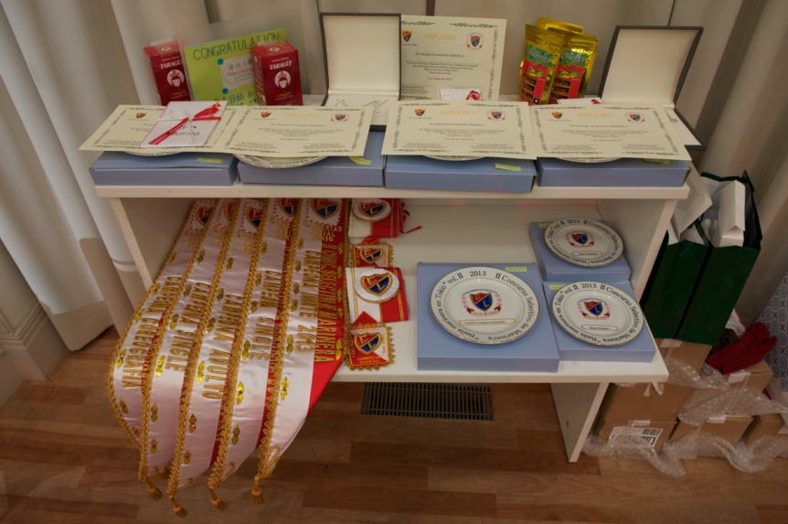
ディズニーランド入場券 ￥５０００－相当
アクセサリー（ネックレスとイヤリング）（株式会社ラ・シーヌ様より）

＊カテゴリア シングル 大人の部
アクセサリー （ネックレス）（株式会社ラ・シーヌ様より）

＊カテゴリア コレヲグラフィア
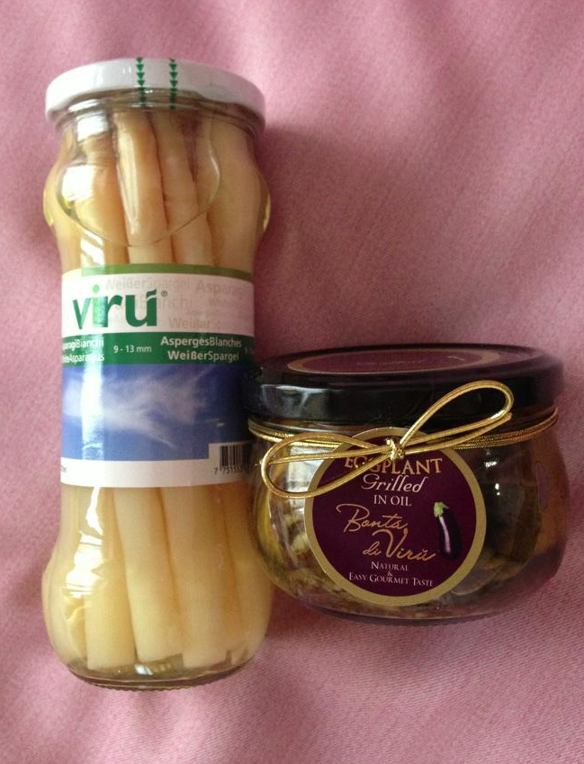
＊チャンピオン全員に進呈＊
無農薬新米１ＫＧ（群馬榛名・ハッピーライフビレッジ様より）
ホワイトアスパラガス、なすのオイル漬け各１ケース12ヶ入り（VIRU様より）
太陽のマテ茶 各1ケース24本入り（コカ・コーラボトリング様より）
マテ茶、インスタントマテ茶を各１ヶ（日本マテ茶協会様より）
ペルー製バッグ各１ヶ（ピッカ様より）
後援と協賛
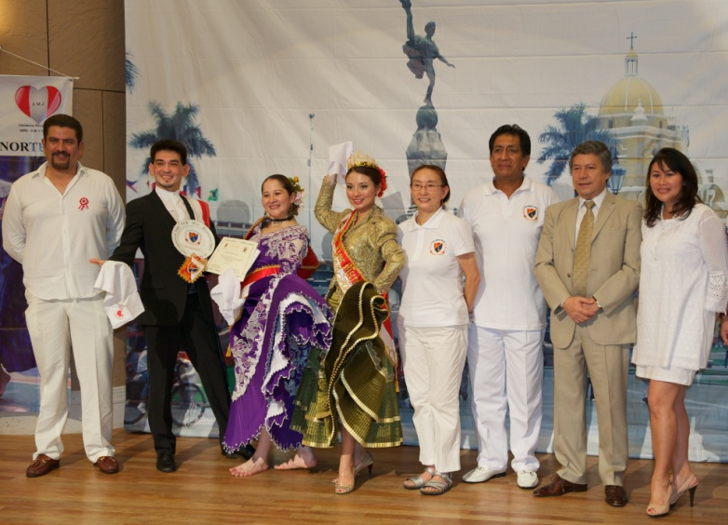
＊後援
・日本国外務省
・Club Libertad Trujillo（Peru）
・日本ペルー協会
・日本ラテンアメリカ協会
・日本ラテンアメリカ婦人協会
・スペイン国営セルバンテス文化センター東京
・日本マテ茶協会
・シンコデマヨ実行委員会
・リードオブジャパン株式会社

＊協賛 写真上右から 在日本ペルー共和国総領事婦人と総領事カルデナス殿、当協会代表
写真上左から 東京副総領事、2013年度チャンピオンペア、レイナ、高林
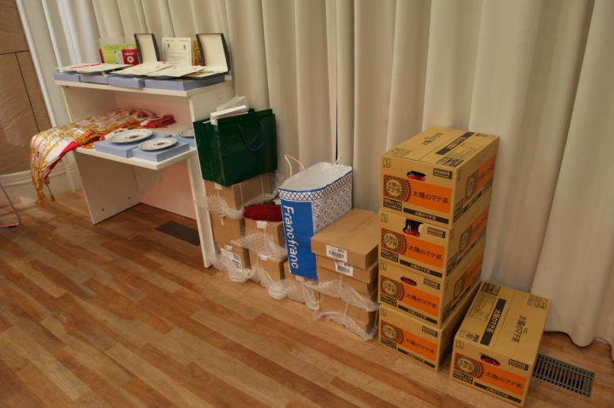
資金協力 運営協力
高林麻子 ･シーバンスホール
賞品提供 ･La Frontera（ペルー料理）
・株式会社ラティーノ（優勝賞金） ･KYODAI（運営備品）
・株式会社ラ・シーヌ （アクセサリー） ･Portal mie（写真撮影）
・Ｖｉｒｕ（ペルーの食品） ・Impacto Semanal（ビデオ・写真撮影）
・日本マテ茶協会（ボンビージャ付きマテ茶、他） ・Canar Latino（ビデオ撮影）
・群馬榛名 Happy life villabe（無農薬新米） ･Willax TV（取材）
・コカ・コーラボトリング羽田営業所（太陽のマテ茶） ･フォトクリエイト（写真撮影）
・ピッカ（ペルー製バック） ・アトリエ・シュガーミル（記念杯）
レイナ（マリネラの女王）
マリネラのコンクール・セレクティーボでは毎年1名のレイナ（女王）が選ばれる。
＊2013年度 レイナ
坂本タマラ 東京都在住 日系ペルー人

＊レイナの条件
レイナの存在はマリネラコンクール、セレクティーボにおいて伝統的な存在です。品格と教養を備え美しく、マリネラの象徴です。
レイナはマリネラコンクールの象徴で1年間の任期中に世界のマリネライベントにその国を代表し参加し架け橋の活動をします。

＊レイナの資格
在日ペルー国籍をもつもの、またペルー人を親に持つもので15歳以上であること。

クラブリベルタ・フィリアル東京の代表がレイナをエスコートし登場します。
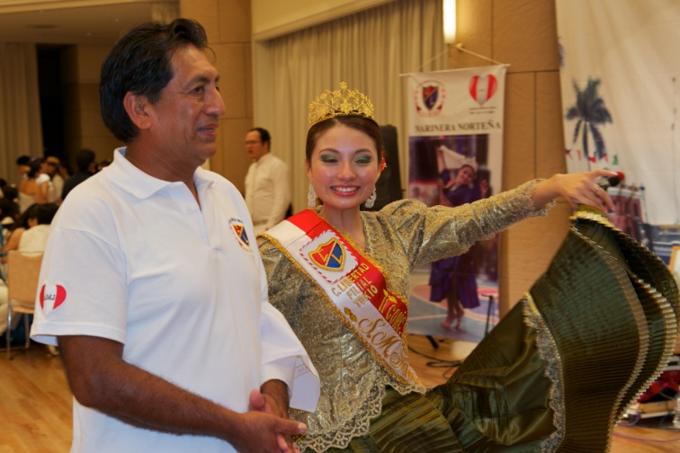
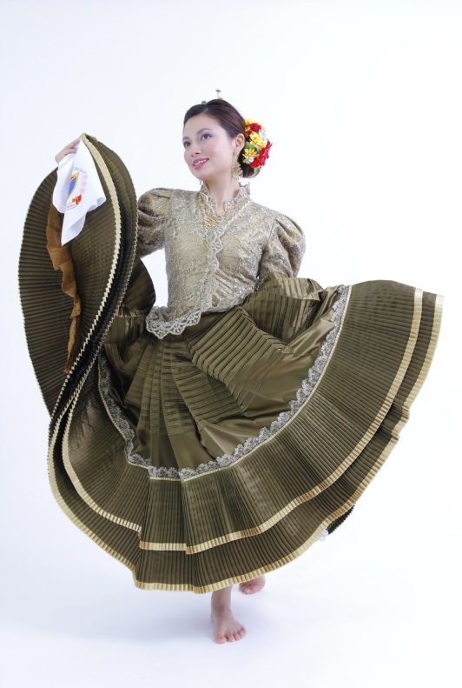
レイナのティアラ

マリネラ・デモンストレーション
クラブリベルタ・トルヒーヨ チャンピオン ペルーより3名が来日しました。
＊氏名
・ジノ・モラレス：2003年度第43回大会・青年の部、2007年度第47回大会・大人の部、2009年度第49回大会・グランドチャンピオン、2011年度第51回大会・第１回世界大会・大人の部、2013年度第53回大会・第３回世界大会グランドチャンピオン
・マルタ・ウォン：2011年代51回大会・大人の部、2013年度第53回・第3回世界大会・グランドチャンピオン
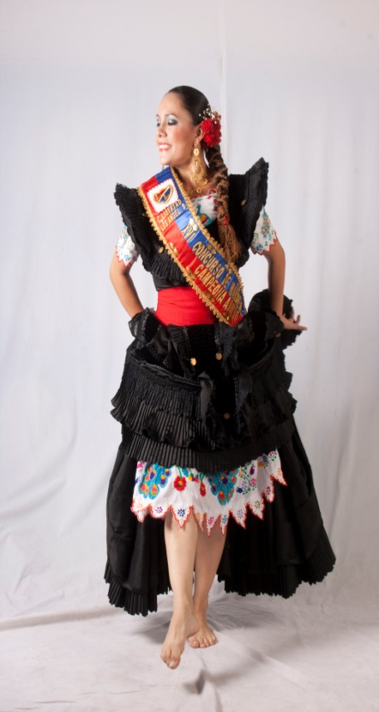
・エステル・バスケス：2013年度チクラヨのレイナ

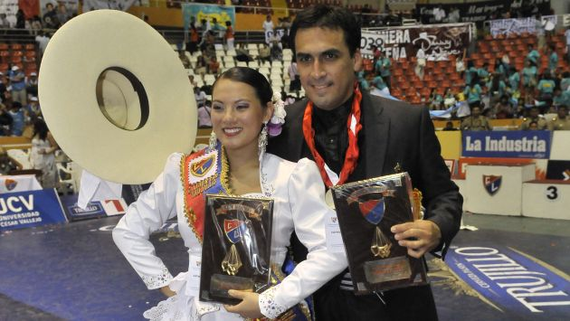
＊日本での活動
コンクールの審査
レッスン
模範演技披露
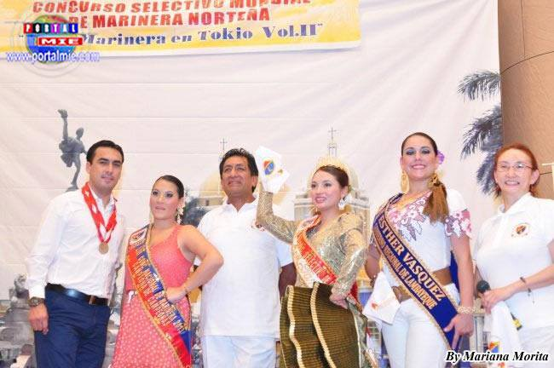
ぺロールにてマリネラショー

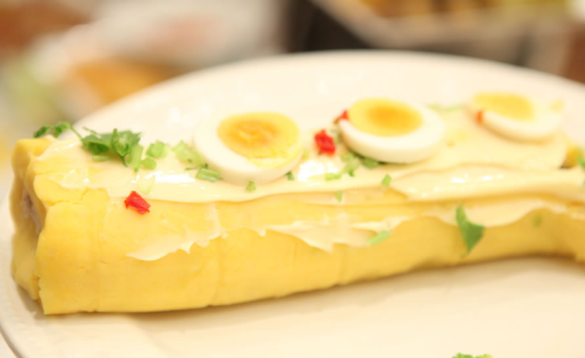
トラディショナル・ぺロール １
＊ペルー料理
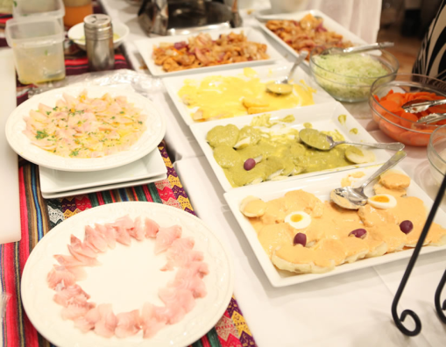
La Frontera ラ・フロンテーラ 小山市

＊メニュー
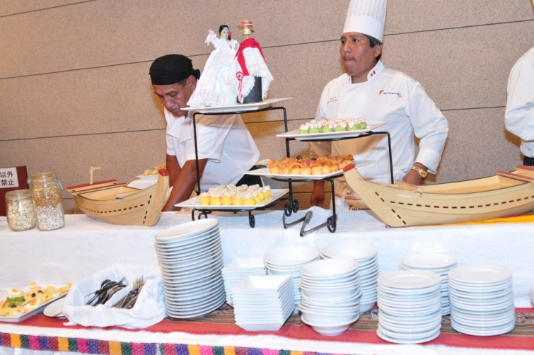
・Ceviche Mixto セビーチェ・ミクスト
・Tiradito チラディトー
・Papa a la Huancaina パパ ア ラ ワンカイナ
・Causa カウサ
・Aji de Gallina アヒ デ ガジーナ
・Carapulcra カラプルクタ
・Seco de Carne セコ デ カルネ
・Sopa Yanbar ソパ デ ヤンバル
他
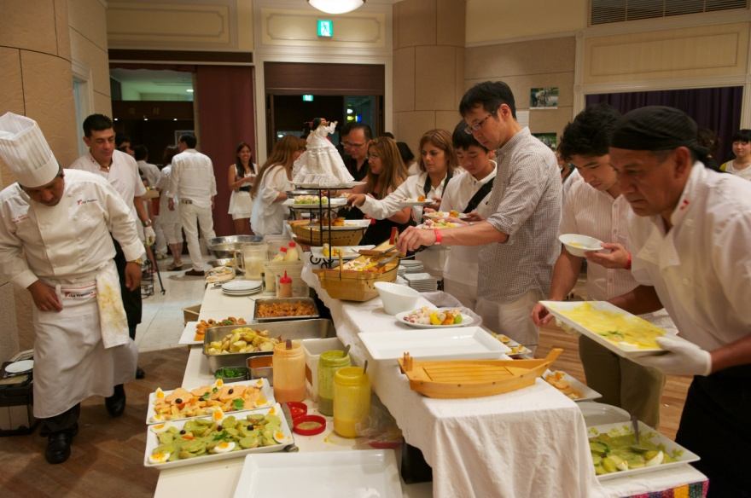
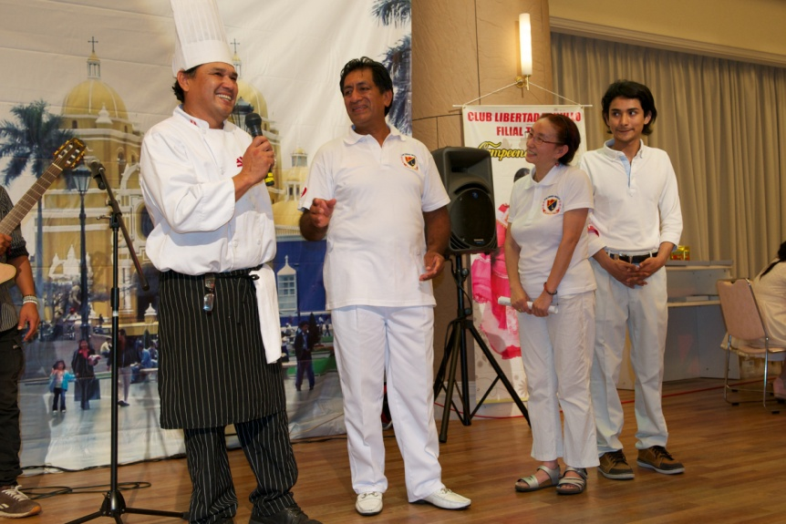
トラディショナル・ぺロール ２
ペルー人による演奏とダンス
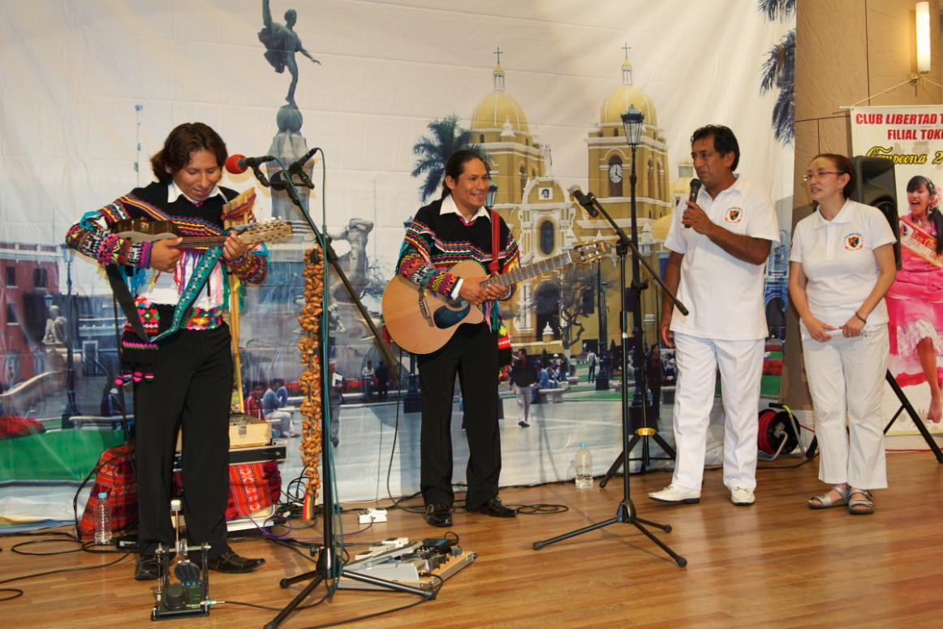
＊ショータイム
・カルパ・アンディーナ ： ペルーアンデス音楽

＊マリネラ
来日ペルー人 トルヒーヨのチャンピオンたちのマリネラ
・ジノ・モラレス
・マルタ・ウォン
・エステル・バスケス

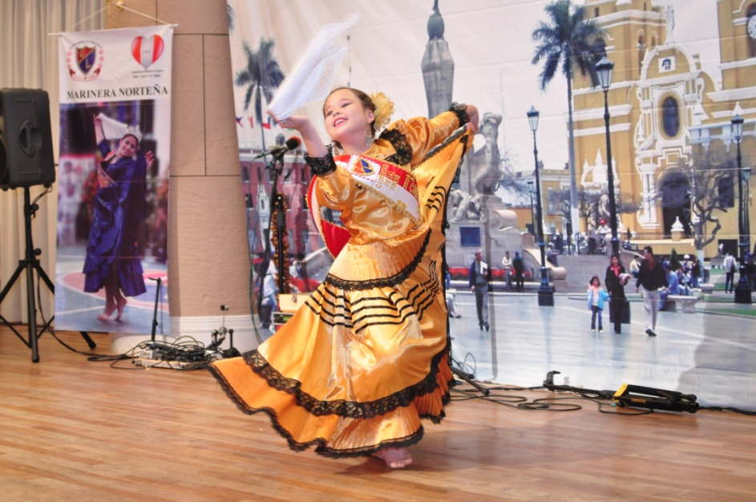
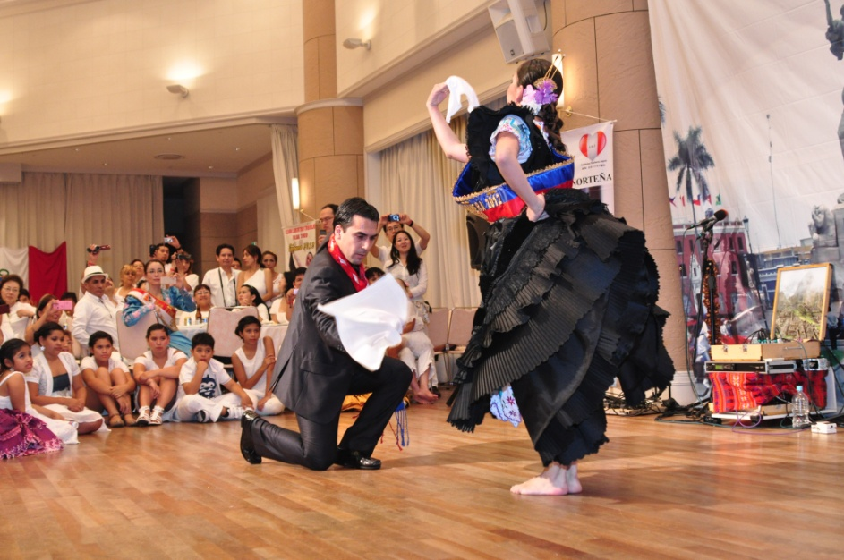
・新チャンピオンによるマリネラ披露
会場雰囲気 １
トラディショナル ぺロールの風景 ドレスコードは白です
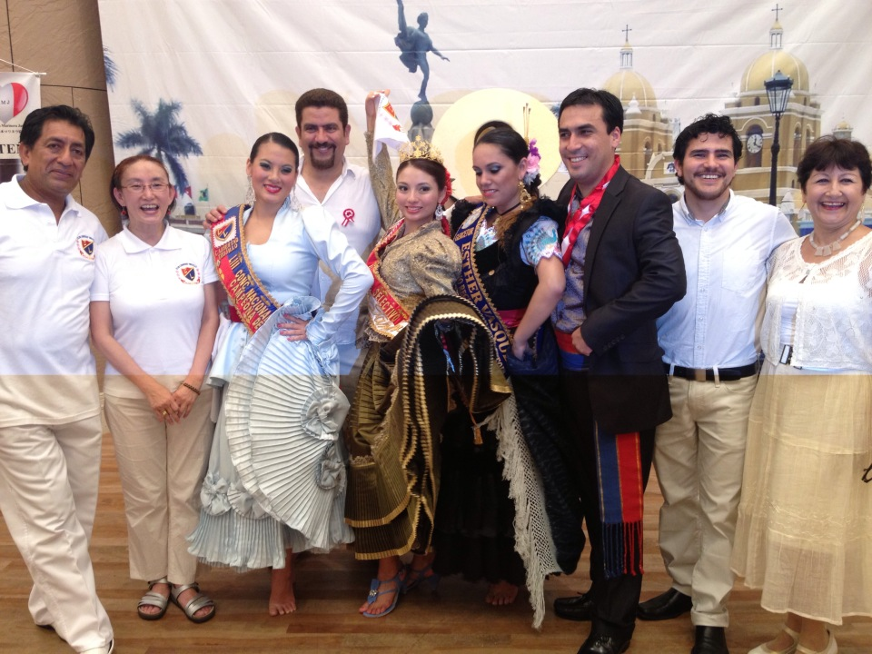
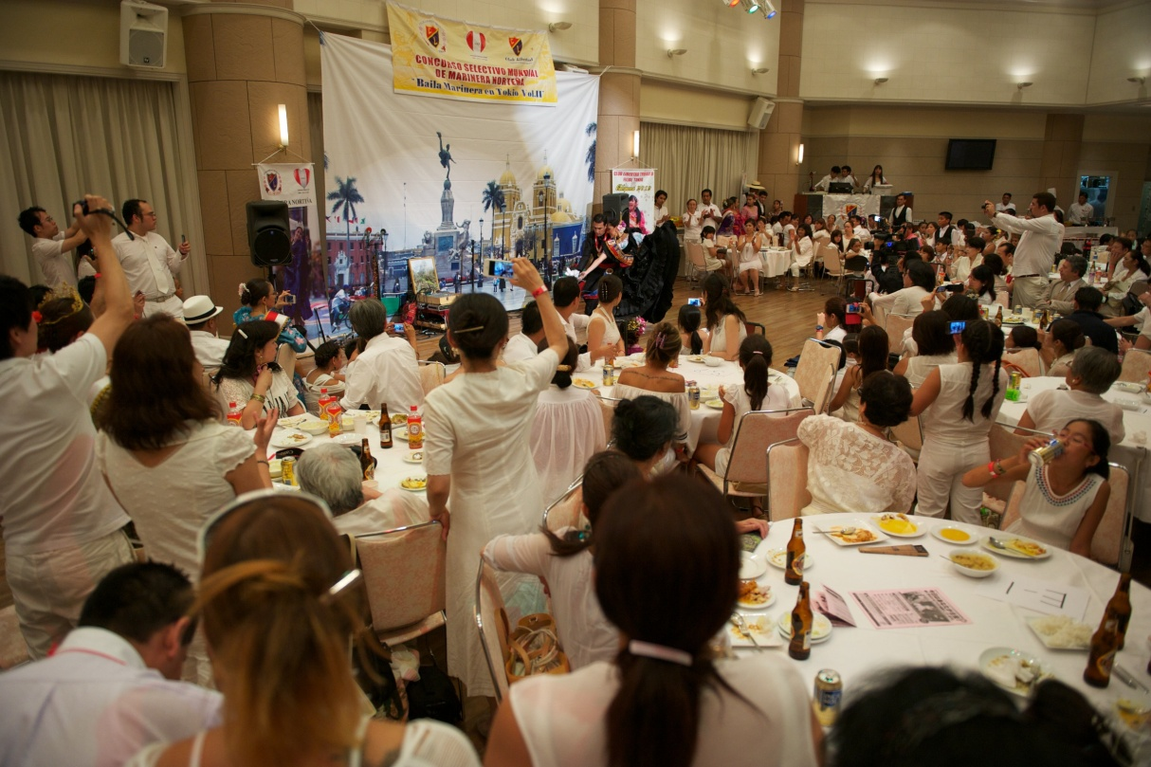

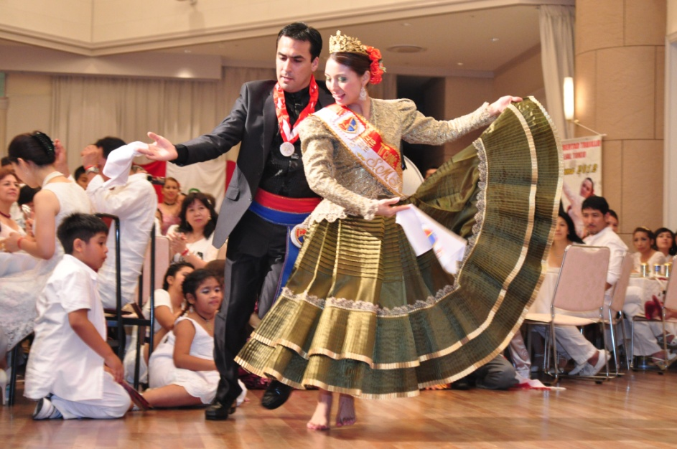
会場雰囲気 ２
ブースの皆様
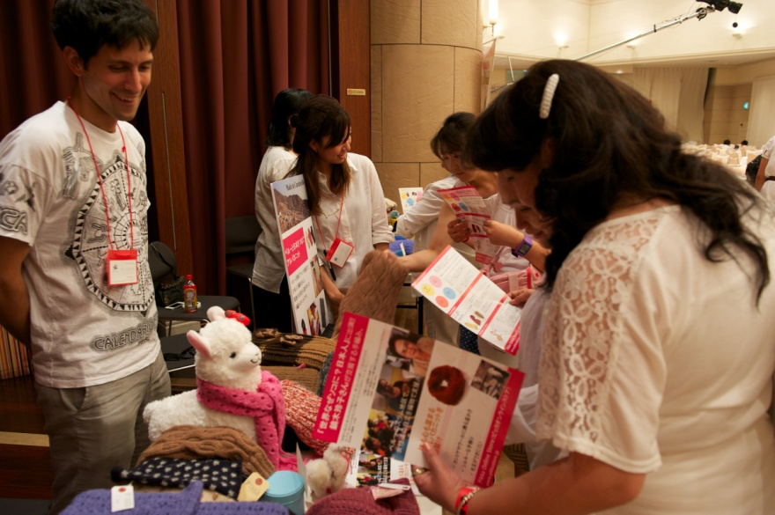
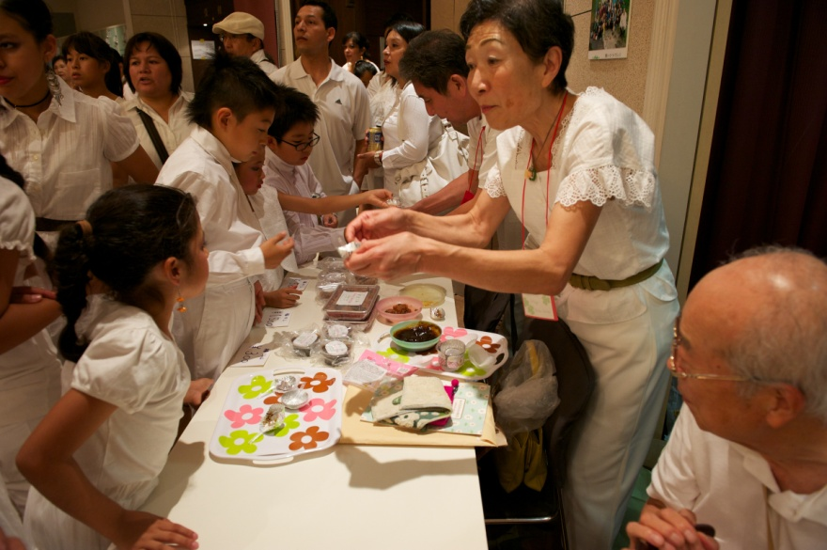

上 群馬榛名ハッピーライフヴィレッジ ピッカ ペルーで製作されたニットの紹介と販売
下 ペルーツアー企画旅行会社ラティーノ 協力協賛各社のパンフレットなどを展示
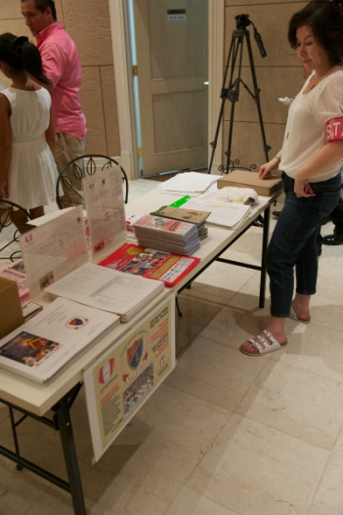
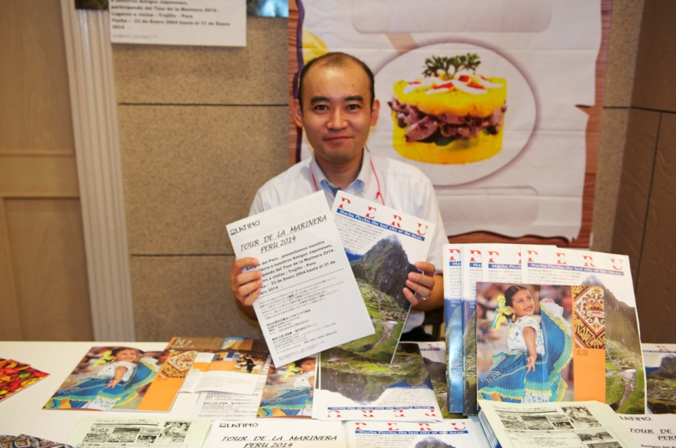

会場雰囲気 ３
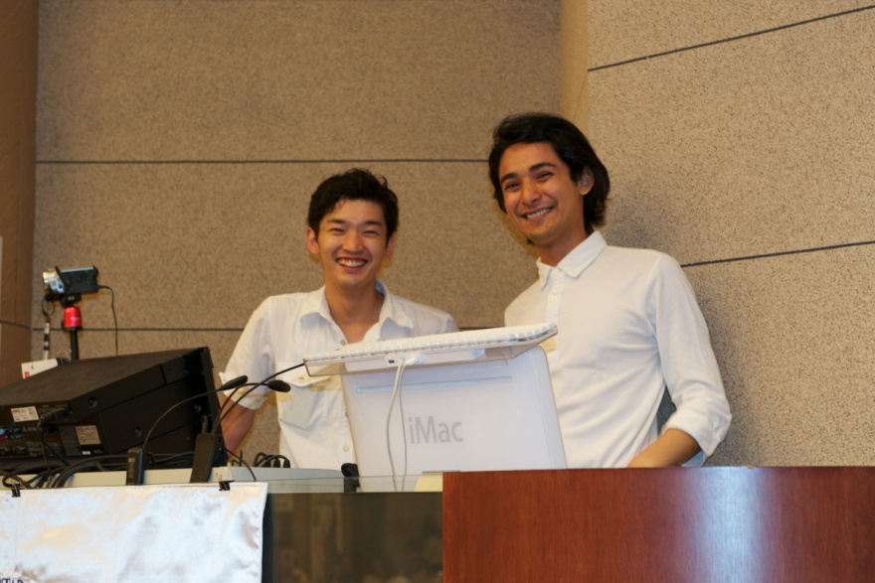
会場と控室風景
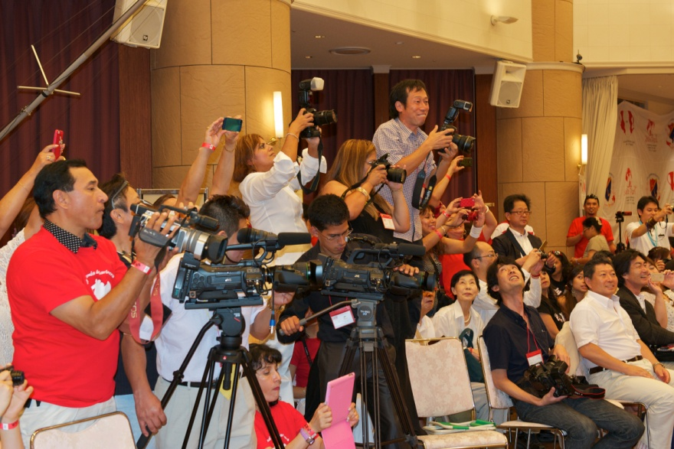

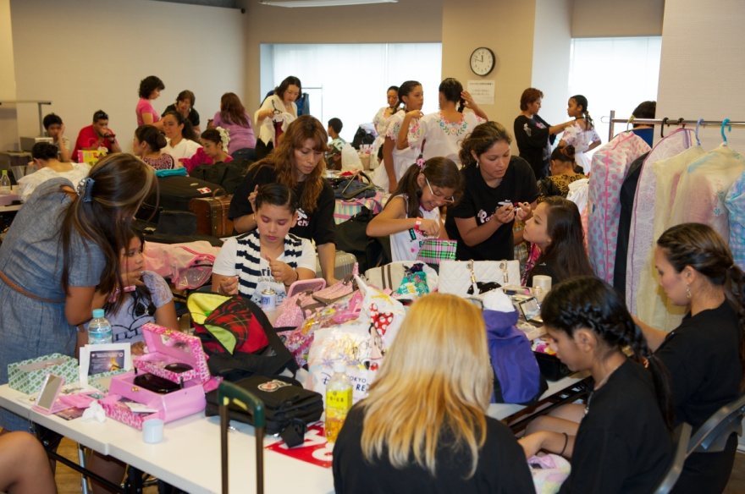
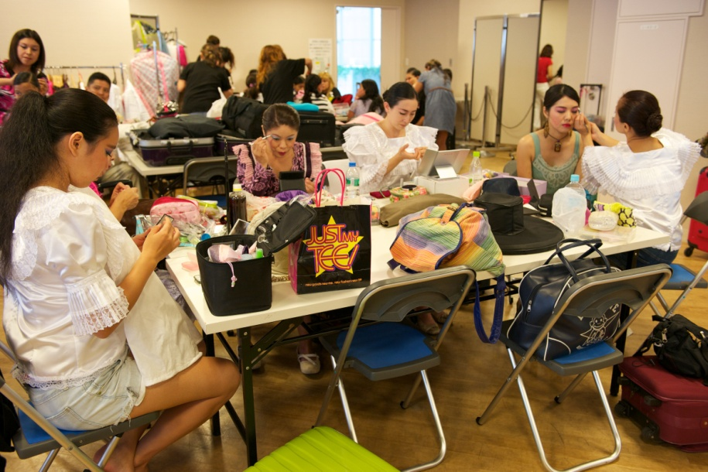

告知展開
ビジュアル
＊配布先 在日ペルー大使館 総領事館 東京、名古屋 首都圏ペルー料理店 スペイン語学学校 教会 ダンススタジオ などで配布しました。

＊チラシ （１）表、日本語と裏、スペイン語 作成計6000枚 ＊SNSを活用
現物を添付しました。 Faceook：https://www.facebook.com/clublibertadtrujillo.filialtokio?fref=ts
アメーバブログ：http://ameblo.jp/viva-la-marinera-peru/entry-11637889413.html
ツイッター：https://twitter.com/marinerajapon

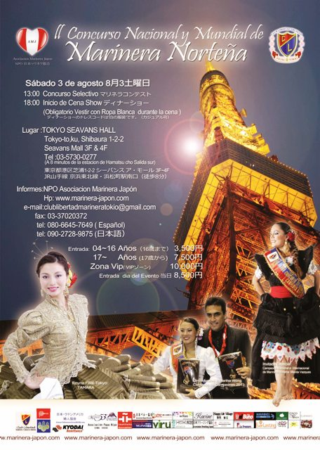
＊チラシ （２）2000枚
＊ポスターA3 100枚 同一デザイン

＊当日のパンフレット 500部

＊チケット（経費削減のためプリンターで製作） ＊ビデオCMは経費削減のため作成なし
広告と雑誌等の紹介
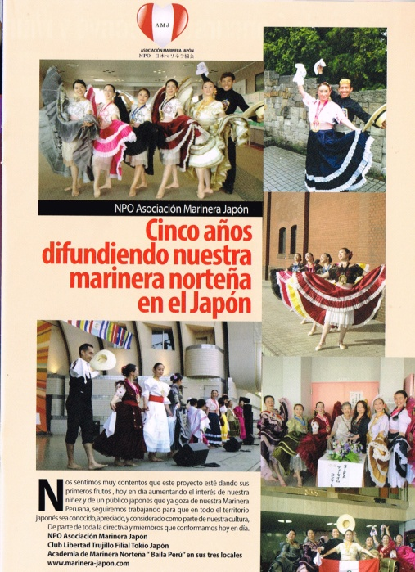
告知期間 2013年3月～7月 現物を添付しました。
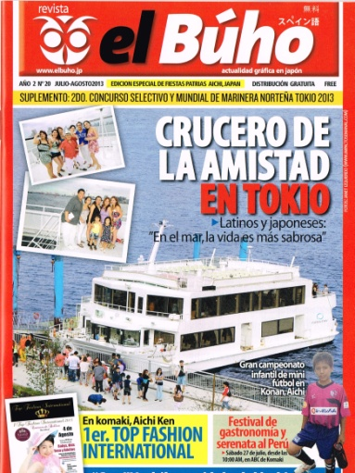
＊エルブオ2～3月号、7月～8月号
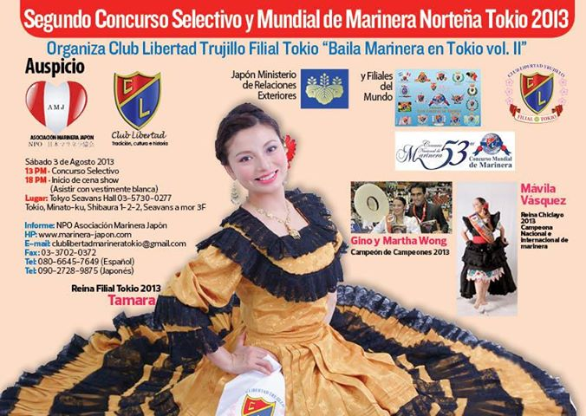

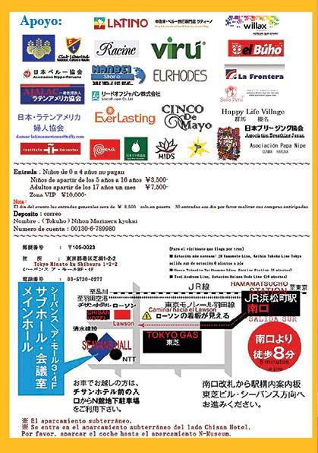

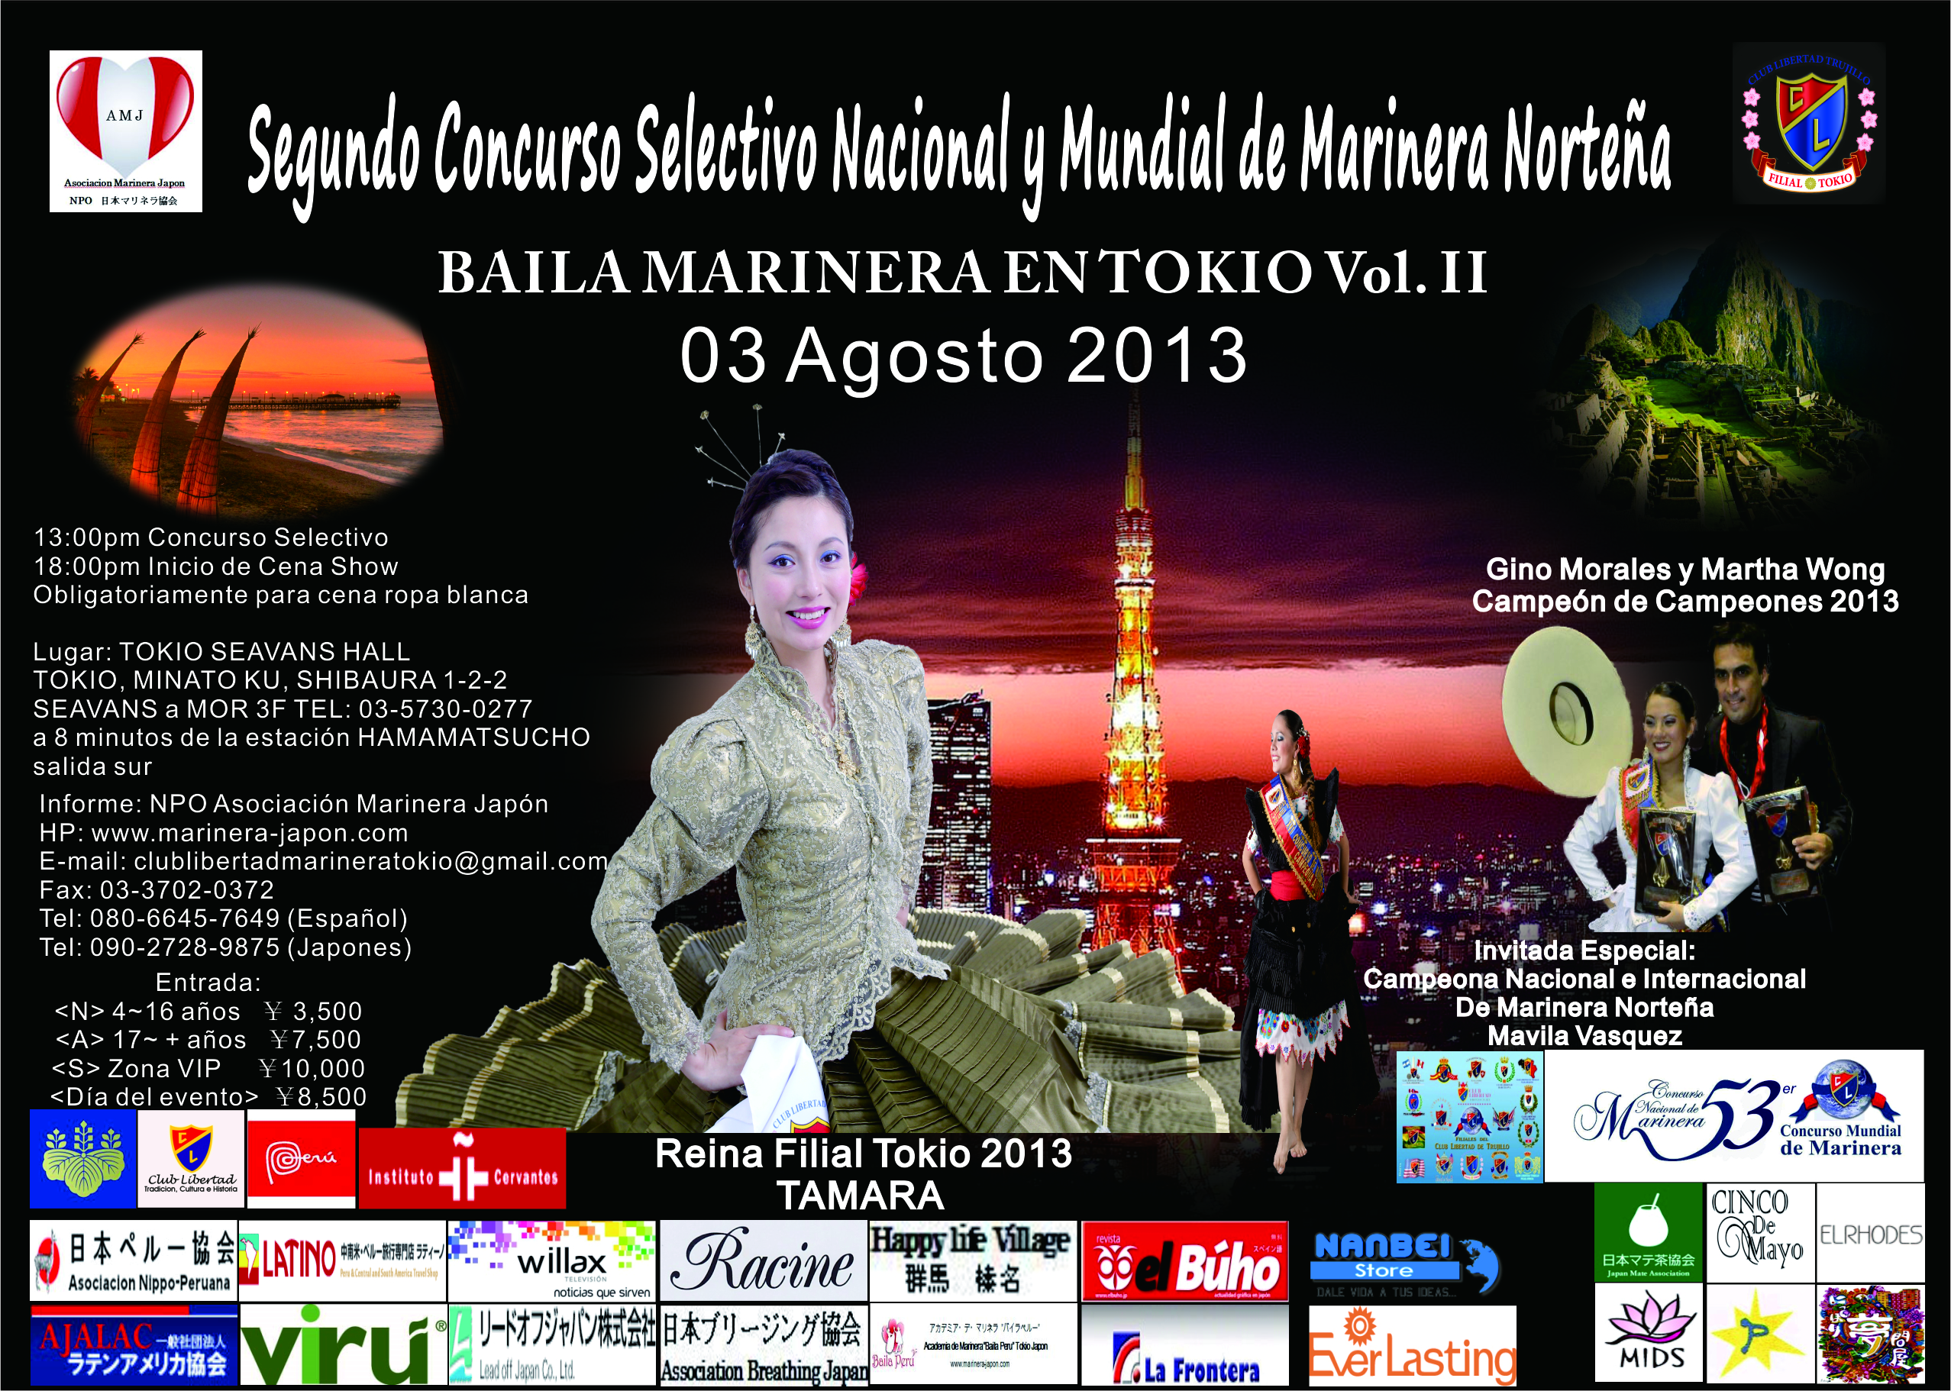
＊
＊ラティーナ2013年7月
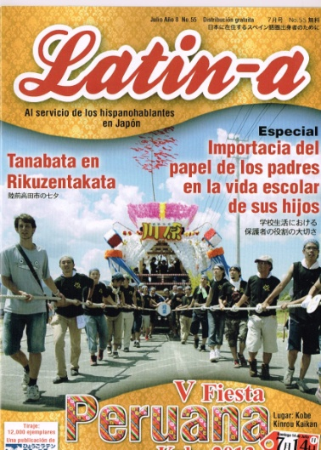

実施後の記事

●Portal-Mie ポルタル三重 （Mariana Morita）http://es.portalmie.com/2013/08/baila-marinera-en-tokio/
II Concurso Selectivo Nacional y Mundial de Marinera Norteña
El majestuoso evento “Baila Marinera en Tokio, vol. II”, organizado por el Club Libertad Filial Tokio, NPO Marinera Japón y Academia de Marinera “Baila Perú”, dirigido por el peruano David Quincho y su esposa Asako Takabayashi, siendo su principal objetivo fortalecer los lazos de amistad entre el pueblo japonés y peruano, sobre todo por la niñez, se contó con la presencia de autoridades japonesas y peruana, asistiendo 500 personas, realizado el sábado 03 de agosto en Seavans Hall de Tokio.
Entre las autoridades peruanas estuvieron presentes el Cónsul General del Perú en Tokio, Julio Cárdenas; Cónsul Adscrito del Perú en Tokio, Oswaldo Bravo; representante de Higashi Nihon, señor Saito Takumi y representante de la Embajada de Perú en Japón señor Ortega.
La pareja ganadora del máximo galardón del 53 Concurso Nacional de Marinera, campeón de campeones, Gino Morales y Martha Wong y la campeona nacional e internacional de marinera y reina de Chiclayo 2013, Mávila Vásquez, fueron miembros del jurado calificador. Gino Morales, ganador de los Laureles de Marinera, máxima distinción, manifestó que desde los 4 años práctica la danza, con sacrificio, esfuerzo y teniendo a Dios en sus planes, logró seguir escalando, se siente impresionado por el impacto que tiene la marinera en los japoneses, ellos se esfuerzan en aprender a bailar y a sentirlo. Emocionado el señor Morales añade sentir un profundo amor a tan amada danza.
A las 2 de la tarde los organizadores dieron inicio al Selectivo, los grupos de baile, las parejas de diferentes Academias, desfilaron demostrando su gracia y talento cautivando al público y ganado incansables aplausos y voces de aliento.
A las 7:30 de la noche se inicio la fiesta del perol, una cena show, donde los asistentes se deleitaron con lo mejor de la gastronomía peruana, preparada por el distinguido restaurante “La Frontera”, se presentó el grupo Kallpa Andina con música folclórica. Finalizando con la danza de cada campeón del Segundo Selectivo y los campeones de campeones que llegaron de Perú, quienes fueron ovacionados por el público.
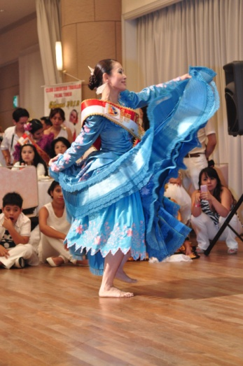
La Reina de Marinera del Club Libertad Trujillo, Filial Tokio, señorita Tamara.
Ganadores del segundo Selectivo Nacional de Marinera
Categoría Adultos: Los esposos Cadillo Rubén y Jaqueline. (Academia Somos Perú
Categoría Infantiles: Guadalupe Elías y Antonio García Lopes. (Academia Pasión Perú).
Categoría Coreografías: Academia “Somos Perú”.
Categoría Especial Individuales Infantes, Single: Nicole Ayumi Higuchi. (Academia Pasión Perú).
Categoría Especial Individuales Adultos: Chifumi Fukuda. (Academia Chifumi Fukuda).

●Willax.tv ウイラックス・テレビ Marinera bajo el sol naciente
Con gran entusiasmo se realizó el segundo concurso Selectivo Nacional y Mundial de Marinera Norteña en Tokio. Participaron niñas y jóvenes de diferentes edades. Ellas mostraron su talento y simpatía en el baile de la marinera en el escenario. Nuestro corresponsal en Japón Widmar Espinoza nos cuenta un poco más de este interesante evento.
http://willax.tv/entretenimiento/marinera-bajo-el-sol-naciente?fb_action_ids=463248650437994&fb_action_types=og.likes&fb_source=other_multiline&action_ob

●Impacto semanal インパクト・セマナール Marinera Selectivo Concurso https://www.youtube.com/watch?v=mxm4S21YYxw
NPO日本マリネラ協会 オフィシャルビデオ作成

1, Reportaje del ll Selectivo de Marinera en Tokio 2013 (Video Oficial) en Pro-HD（約12分）
https://www.youtube.com/watch?v=6ZCWZZiGhKw

2, ll Selectivo de Marinera en Tokio 2013 (Video Oficial) Completo en Pro-HD （約3時間20分）
https://www.youtube.com/watch?v=9bp_1HxyKEg

3, Marinera Norteña en Tokio 2013 - ll selectivo (Video Oficial) Resumen - HD （１９分）
https://www.youtube.com/watch?feature=player_embedded&v=N__hs3IV-CA#t=10

4, Marinera en Japón 2013 Club Libertad Trujillo Filial Tokio (Oficial - Completo) - HD （６０分） https://www.youtube.com/edit?video_id=dngCmRn5nYE&ns=1&o=U

＊現在日本語のビデオを作成中です。

今後の計画

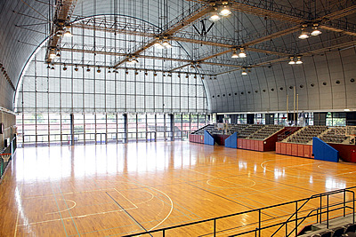
＊2014年度セレクティーボ・コンクールは４月19日開催決定！
Bumb 東京スポーツ会館 席数589
出場者100名以上、来場者500名を目標

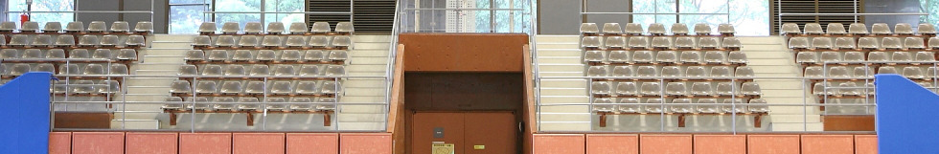

＊日本マリネラ協会の今後のイベント予定
2013年12月22日 マリネラクリスマスパーティを開催 六本木Paraiso
2014年1月末 ペルートルヒーヨへ マリネラコンクール鑑賞ツアー 昨年に続き２回目の開催 （別紙添付）
2014年3月16日 「ペルーと日本の子供たちへ」チャリティーイベント 会場の無償提供先を探しています。
群馬県榛名湖（写真下）
＊日本マリネラ協会 今後の活動計画
・クラブリベルタトルヒーヨチャンピオンを招聘し質の高いレッスンを提供
・日本国内マリネラ講師の育成と教室開業のサポート
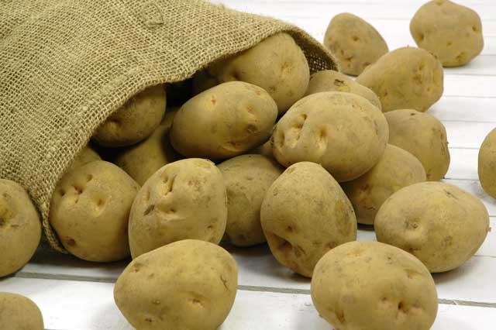
・奨学金制度を整備し在日ペルー人の子供へ祖国ペルーのレッスンとコンクール参加体験
・ペルートルヒーヨへマリネラコンクール鑑賞と観光ツアー実施
・文化的イベント開催と参加出演 セレクティーボ毎年開催
・日本秘露じゃがいも協会
今後の課題

１、日本人へ告知を広げ来場者を増やす。最重要課題 日本にマリネラの魅力を広める。
２、ボランティアスタッフの増員。（日本人、ペルー人、スペイン語スタッフ）
同志を集め事前の会議を開催し当日に向けて準備を充実させる。
在日ペルー人は残念ながらボランティアで参加する意志のない人が少なからず多い。現実的生活環境からすると無理はないが母国の文化普及活動であることを理解し頑張ってもらいたい。言葉の問題もある。
３、来場者の増加。来場者が500名以上になると開催経費がまかなえるようになる予定 。
４、資金調達。スポンサー、助成金申請などの活動を続ける。
５、開催時期の見直し。
選手のほとんどは小学生なので夏休みの時期が参加しやすいであろうと予想したが、学校や家庭行事などがあるためかえって参加できないケースもみられた。
2014年度は4月決定。 6月下旬～7月初旬がベスト会場の確保が課題。
A)航空券代の安い時期に開催する。
B)学校行事を避ける。
６、ペルー本国のコンクールに近づける 。
A)会場の変更 ２０１４年度はBumb東京スポーツ会館決定。
B)日本人ブラスバンドの参加。 マリネラの生演奏、学校の吹奏楽部などへ働きかける。
７、日本人選手の増加。
日本人が参加することでペア大人の部の増員が見込める。
８、在日ペルー人とマリネラアカデミアの理解と好意的参加。
在日ペルー人への社会的教育。
NPOを無料奉仕活動団体と誤解しているためこのイベントを無料で開催すべきだと思っている人がほとんど。
９、日本とペルーの両国間総合理解を深めるイベントであることを徹底する。共に参加し理解し合うこと。

